

**ПЛАН ЗАСТРОЙКИ**

**Площадки по компетенции: Производство мебели. Юниоры**

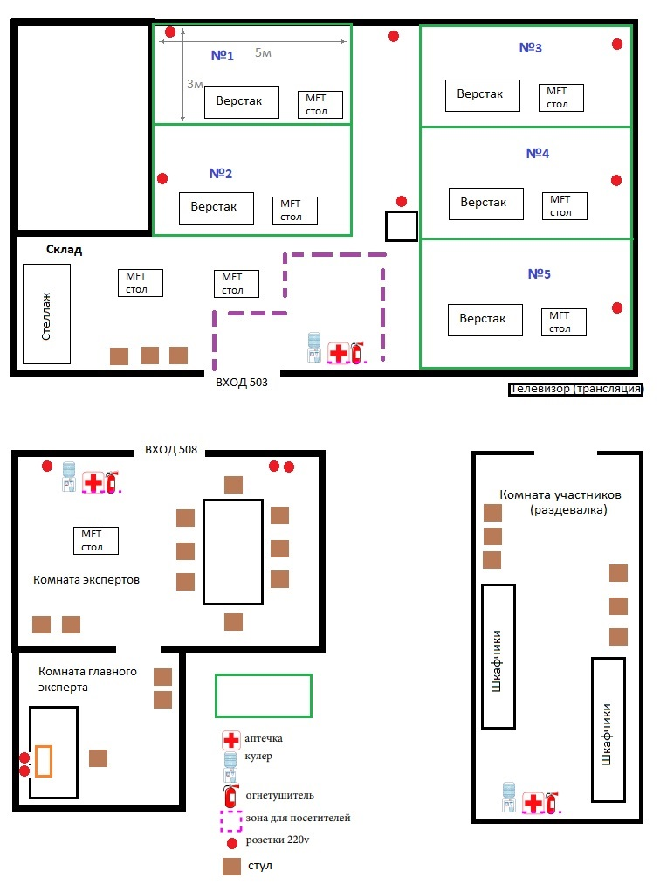

Главный эксперт __________ / Горячев И.В

(подпись) (расшифровка)

**ПЛАН ЗАСТРОЙКИ**

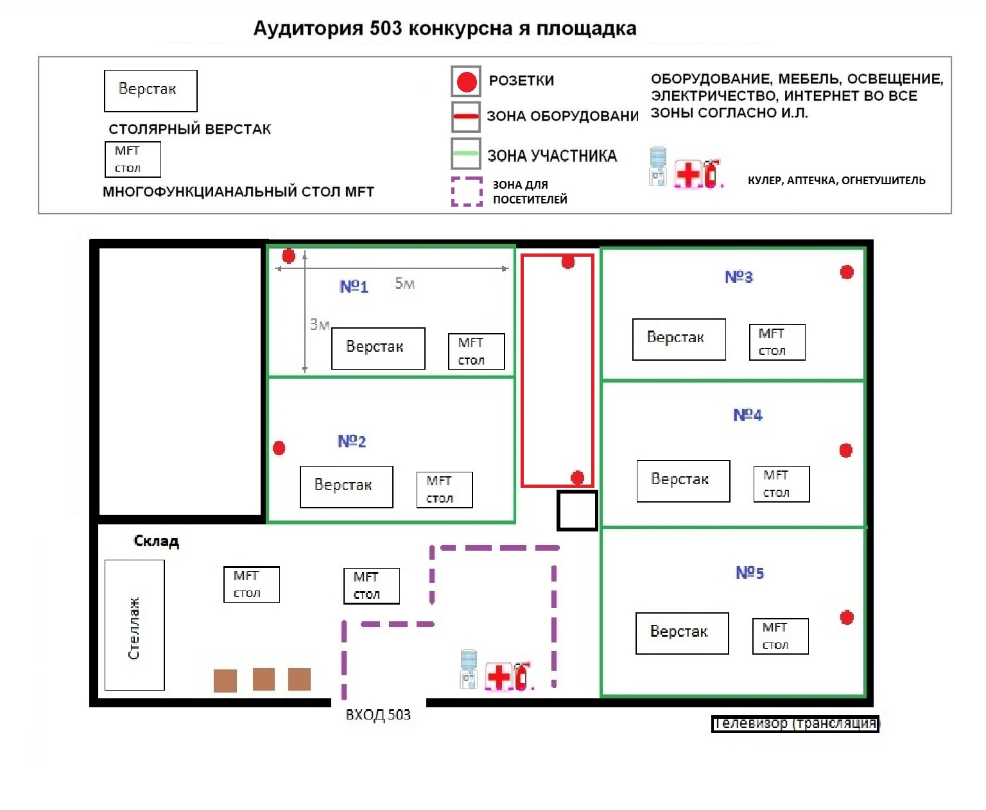

Главный эксперт __________ / Горячев И.В

(подпись) (расшифровка)